Запустите установочный диск, появится окно приветствия, далее необходимо пройти по ссылке - Мастер настройки оборудования Ростелеком.
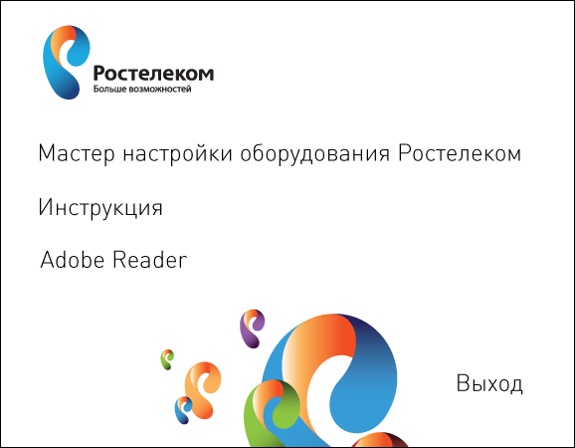
Для продолжения установки нажмите кнопку «Далее».
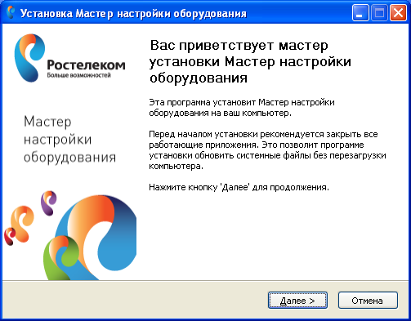
Затем ознакомьтесь с лицензионным соглашением перед установкой Мастер настройки оборудования.
Чтобы установить программу, необходимо принять соглашение.
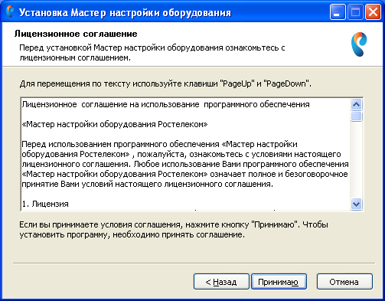
Далее начнется копирование файлов.
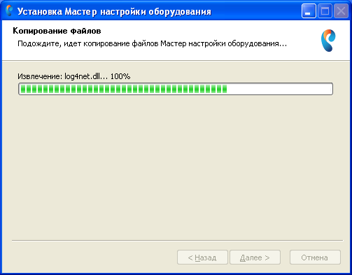
Для завершения работы Мастера настройки оборудования нажмите кнопку «Готово».
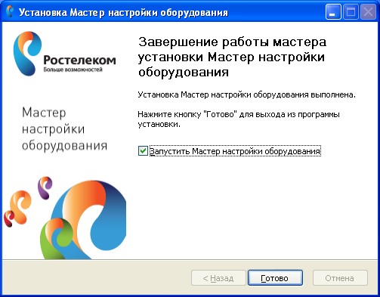
Далее на экране появится Мастер настройки оборудования для визуальной пошаговой инструкции по подключению и настройке оборудования Ростелеком.
Необходимо выбрать режим работы Мастера - Полная настройка Универсального роутера.
Для продолжения Мастера настройки оборудования нажмите кнопку «Далее».
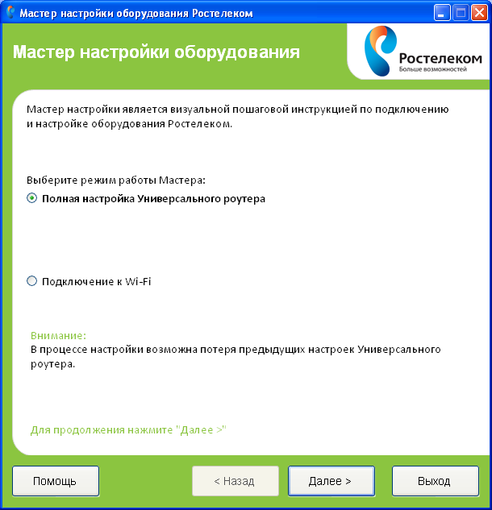
В окне Мастера настройки оборудования, представлена карта страны РФ. Выберите из предложенного списка Центральный макрорегион, затем Ярославскую область.
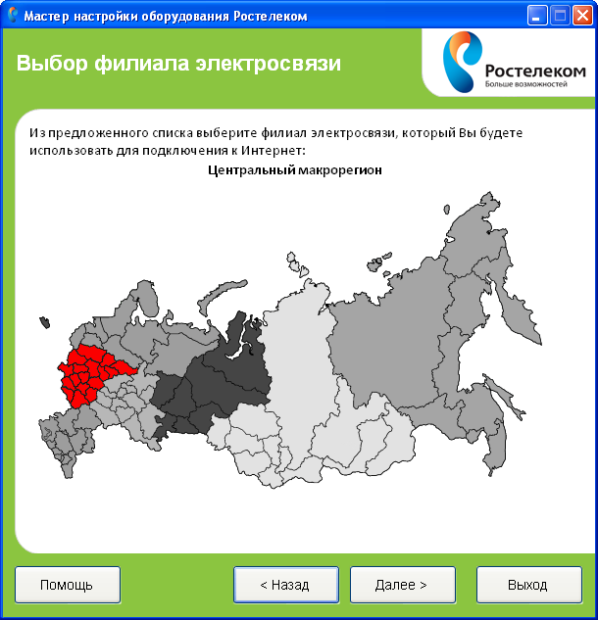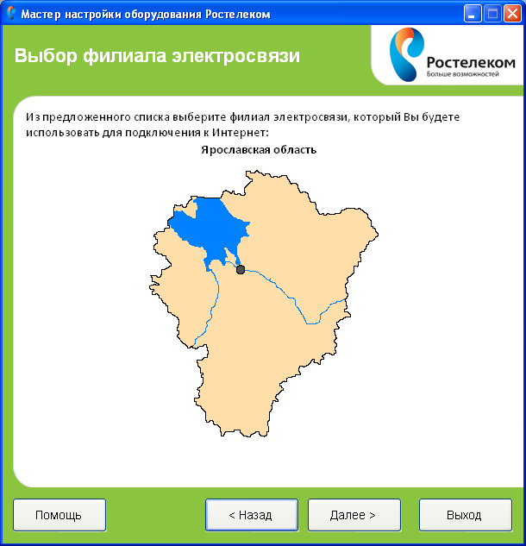
Далее следуйте пошаговой инструкции, которая предложено мастером настройки и нажимайте «Далее».
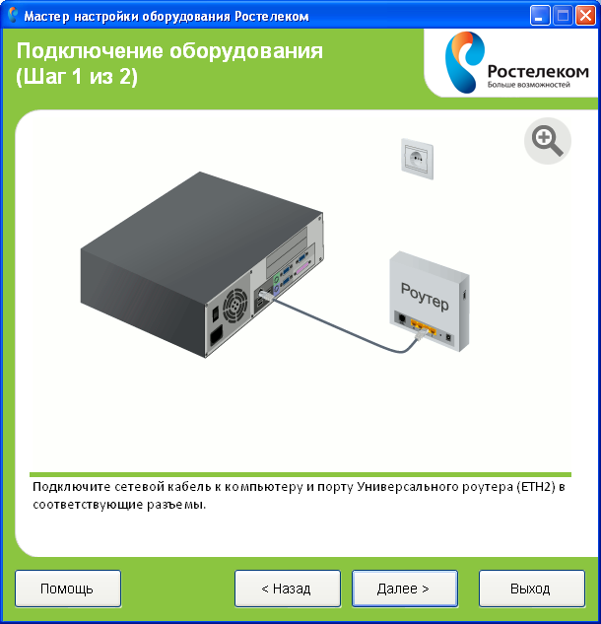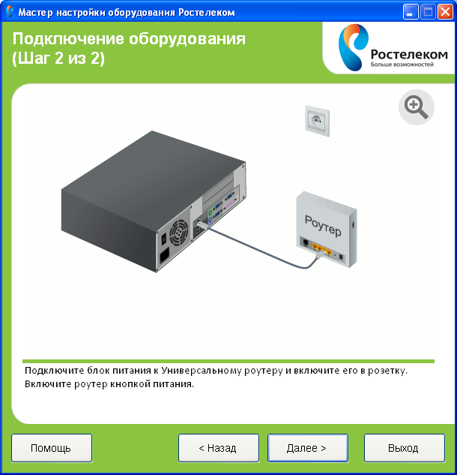
При выборе типа подключения необходимо выбрать Ethernet.
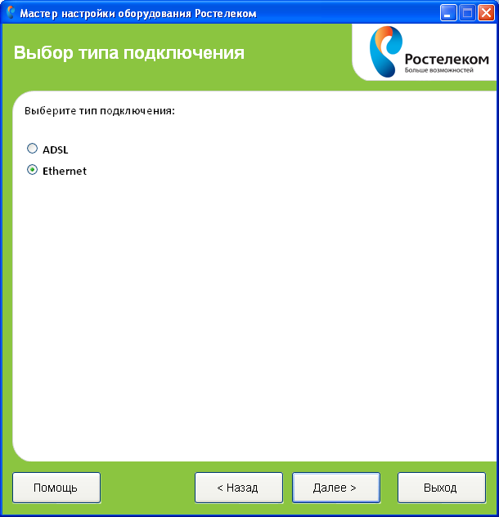
Для настройки доступа в Интернет необходимо ввести логин и пароль, выданные провайдером.
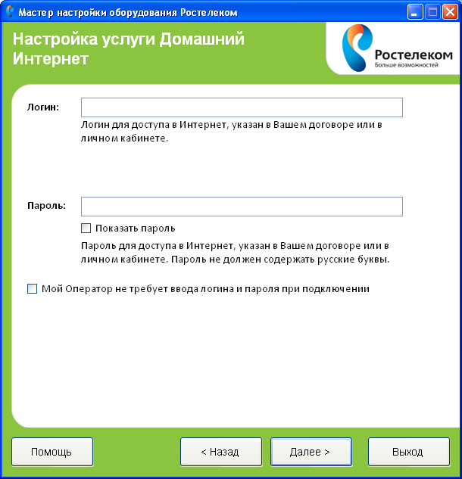
После нажатия «Далее» будет произведена настройка Универсального роутера, это может занять некоторое время.
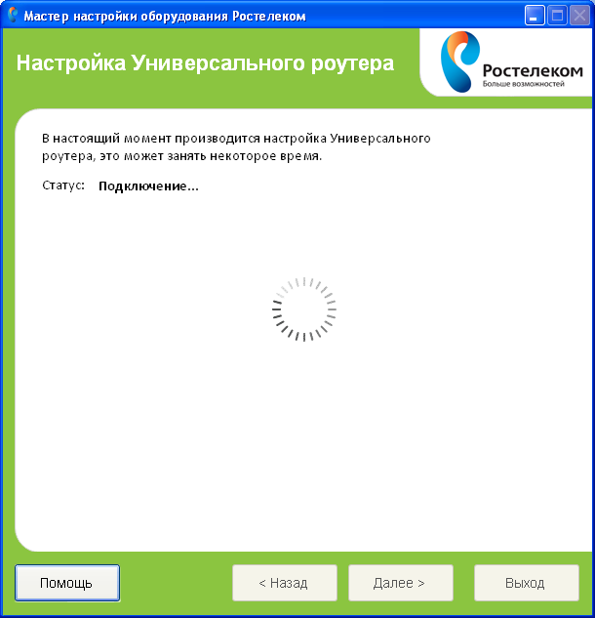
Затем снова следуйте пошаговой инструкции, которая предложено мастером настройки и нажимайте «Далее».
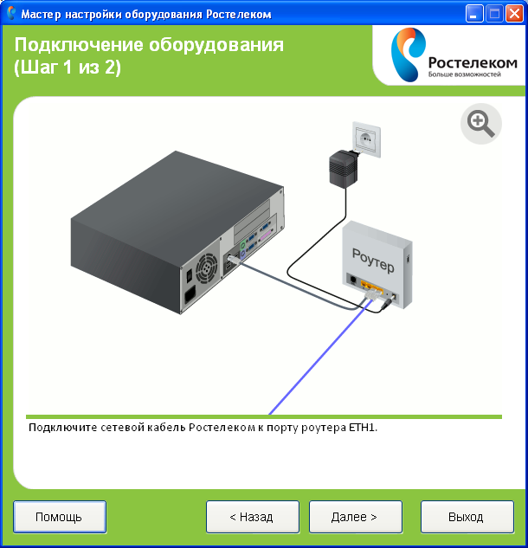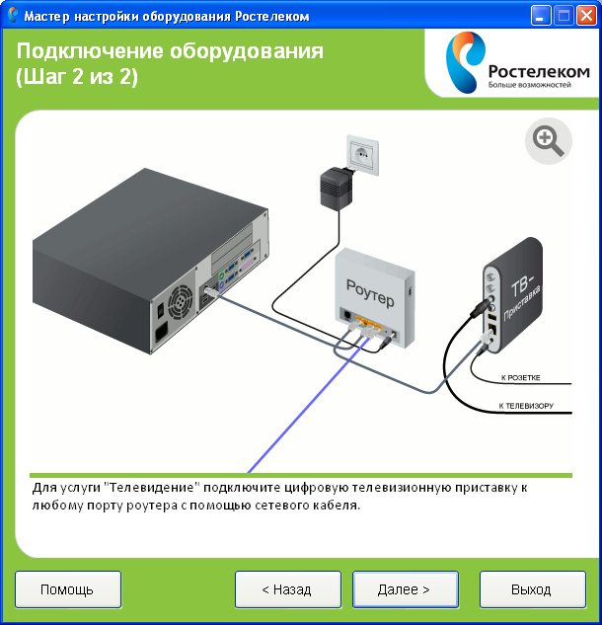

После верного подключения будет произведена диагностика.
Если Диагностика проведена Успешно – нажмите кнопку «Далее».
Для устранения ошибок, нажмите кнопку «Помощь», чтобы получить дополнительную информацию.
После устранения ошибок, Вы можете провести повторную диагностику.
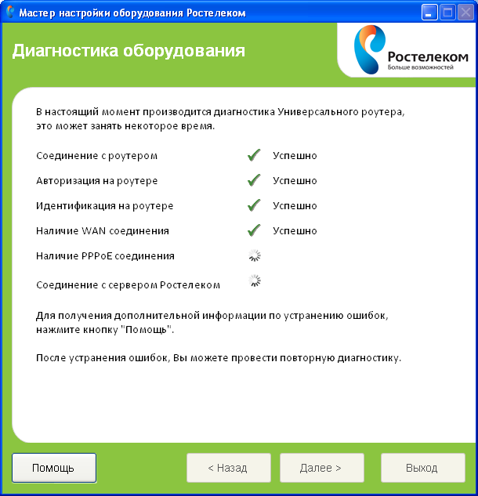
После того, как диагностика будет успешно завершена, можно произвести вход в Интернет.

